Data........................................................................
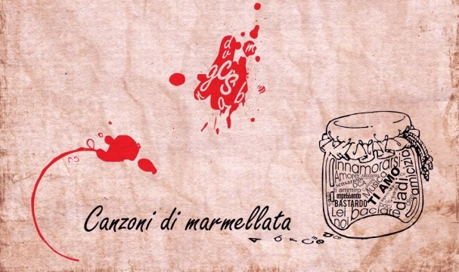
Logo

Noi........................................................................
riconosciamo Canzoni di Marmellata come iniziativa meritevole.
Riconosciamo inoltre il suo valore sociale e culturale, pertanto le offriamo il nostro supporto morale e una proficua collaborazione, ora e in futuro. Con questo documento ci dichiariamo “supporter” del progetto Canzoni di Marmellata.

Timbro
Firma il presidente________________________
Firma il segretario ________________________

